姓名 | 吴军英 | 性别 | 女 | 出生  年月 | 1971、11 | 职称职位 | 副教授 | 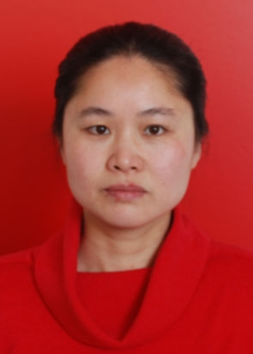
政治面貌 |  |  |  | 研究方向 | 中国现当代作家作品研究
学历学位 | 硕士研究生  文学硕士 |  |  | 最终专业 | 中国现当代文学
个人邮箱 | wujunying5566@163.com |  |  | 联系方式
工作单位 | 江苏海洋大学文法学院
社会兼职
主讲课程：
中国现当代作家作品研究、京派海派小说研究
教育经历：
1989．9——1993．7 西南师范大学中文系攻读本科
1993．9——1996．6 西南师范大学中文系攻读硕士研究生
代表论文：
张晓风散文论，当代文坛，2002.
佛光映照下的许地山散文——再论《空山灵雨》，名作欣赏，2005.
象征诗艺与民族寓言——论师陀的《果园城记》，温州大学学报（社会科学版），2013
互文视角下的“闺阁女性”书写——论《绣枕》与《桃红》，成都大学学报，2017
主持项目：
京、海派作家研究，江苏省教育厅高校哲学社会科学基金项目（指导性项目）
对峙与互渗——左翼文学、京海派文学研究，江苏省教育厅高校哲学社会科学基金项目（指导性项目）
评优获奖：

江苏海洋大学汉语言文学硕士导师简介

